预警问题升级管理设计方案

**需求说明**

前期销售支撑网已建设各类挂图作战预警事件及工单派发流程，但在实际使用过程中，分公司四级经营单元人员往往不能及时关注并处理工单，而造成没有达到预期营销服务效果。因此需要对未及时处理的挂图作战工单，建立升级推送机制，通过短信方式提醒二、三级经营单元领导关注，协调四级经营单元人员及时处理。现将需求大致分解如下

1. **本地网、区县行政管理人员配置**

**功能要点：**需要支持在销售支撑网的二、三级经营单元上配置行政管理人员，需要填写管理人员姓名、手机号、职务、性别、备注信息；当销售支撑网二、三级架构变更从MSS门户同步时，需要提醒配置人员重新修改。

**功能设计：**

1. 考虑到机构表每天重建，管理人员信息作为固定信息，需要存储到机构扩展属性表**bss_org_contract**中,增加字段包括 **管理人员姓名、手机号、职务、性别、备注信息**五个字段

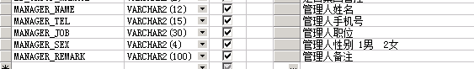

1. 在**网格管理→销售支撑网架构管理→销售支撑网建设视图网格管理→销售支撑网架构管理→销售支撑网建设视图** 网格管理→销售支撑网架构管理→销售支撑网建设视图 增加一个扩展属性标签页面，展示以上5个字段，下侧提供“编辑”及“批量导入”功能

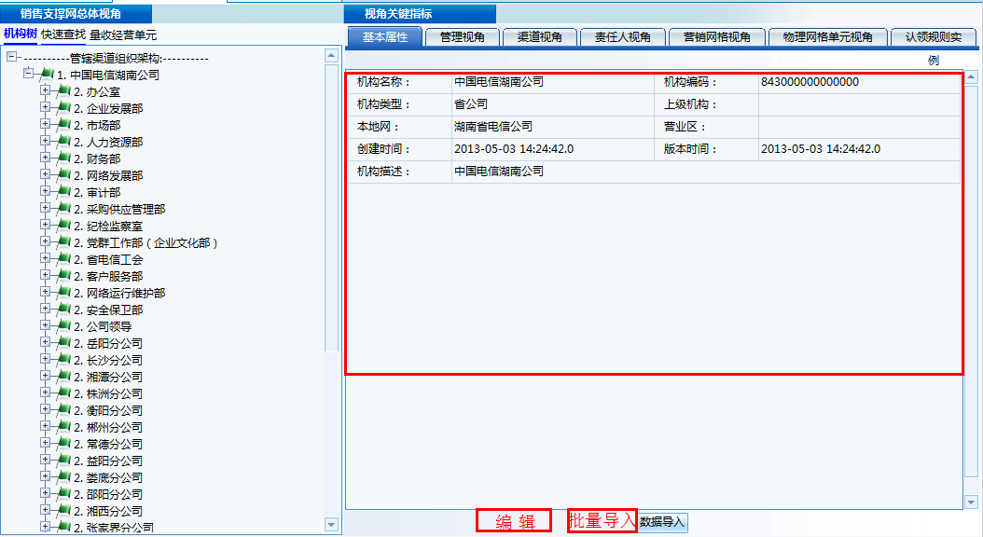

1. 权限管控：增加**按钮**权限管控编码，管理人编辑权限“mag_edit_limit”,管理人员批量导入权限“mag_imp_limit”
2. 管理人信息完善提醒机制

新增一张信息完备提醒报表，实时展现当天所有管理人员信息缺失的2、3级机构，并提供修改跳转链接，可以直接到达修改界面对管理人信息进行编辑。

报表类型：实时查询

查询条件：组织机构、是否完备（姓名和电话不为空视为完备，否则不完备）

字段包括：机构名称、机构编码、机构级别、本地网、机构路径、管理人员姓名、管理人电话，操作（编辑按钮，点击弹出编辑页面）

1. **问题升级规则配置**

**功能要点：**支持工单升级规则配置，包含基础信息：发送级别（本地网、区县）、推送模式（立即推送/指定时间推送）、升级到二级经营单元时限、是否重复推送、重复推送间隔。

每个升级规则的属性需包含挂图作战类型、预警事件类型、规则元素、判定符号、判定值。

**功能设计：**

1. 工单升级采用全省统一配置模式，由省级管理员进行配置管控
2. 工单是根据预警事件进行派单生成，因此预警规则包含以下属性

* 挂图类型：渠道、小区、政企、乡镇、终端
* 预警级别：1级、2级、3级（根据预警类型联动）
* 阀值：工单执行率 < 80% 阀值百分比
* 推送三级管理人时间： 5天（可填，从工单生成日算起）
* 推送二级管理人时间： 10天（可填，从工单生成日算起）

1. 配置界面可参照自动认领规则界面

查询条件：挂图类型（非必选）

字段显示：挂图类型、预警级别、阀值、推送三级管理人时间、推送二级管理人时间

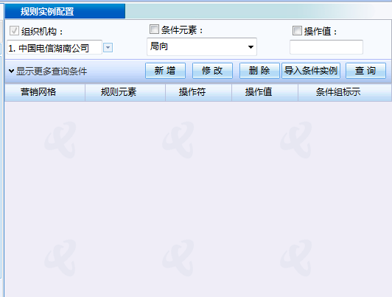

1. **短信模板配置及推送**

**功能要点：**根据工单升级规则配置的推送模式、是否重复推送等信息，将短信模板的变量自动填充生成推送短信文本，发送到上级行政管理人员手机上，并记录历史。

**功能设计：**

1. 工单执行情况统计表

* 月报
* 每月10号进行当月工单统计ACTIVITY_ORDER_STAT_YYYYMM
* 统计周期：当月1-10号工单
* 字段:5级机构ID，三级管理人姓名、二级管理人姓名、当月工单总数、已处理数、未处理数、处理率,三级推送时间，二级推送时间

1. 短信推送日志表

* ACTIVITY_ORDER_SMS_LOG
* 字段：推送层级（1二级、2三级），,管理人姓名，账期yyyymm，三级推送时间，推送短信内容

1. 三级管理人推送

* 10号+ N天（规则配置天数），更新表的已处理数、未处理数、处理率等字段，将处理率低于阀值的网格经理，形成汇总信息
* 按照预警规则维度，将属于同一三级管理的多个网格经理统计信息汇总成一条短信，推送到三级管理人
* 短信模板：

网格经理李XX，本月挂图作战1级工单数30条，未执行数10条，已执行数20条，执行率66%；网格经理王XX，本月挂图作战1级工单数25条，未执行数10条，已执行数15条，执行率60%...

请敦促网格经理尽快处理！！

1. 二级管理人推送

* 10号+ N天（规则配置天数），更新表的已处理数、未处理数、处理率等字段，将处理率低于阀值的网格经理，汇总到三级管理人的层级
* 按照预警规则维度，将属于同一个二级管理的多个三级管理人统计信息汇总成一条短信，推送到二级管理人
* 短信模板：

三级管理人李XX，本月下辖机构挂图作战1级总工单数100条，未执行数50条，已执行数50条，执行率50%；三级管理人王XX，本月下辖机构挂图作战1级总工单数125条，未执行数50条，已执行数75条，执行率60%...

请敦促管理人尽快落实！！